ЛАБОРАТОРНА РОБОТА № 1

Комп’ютерна система бухгалтерського обліку.

Мета: ознайомитись з інформаційною системою MASTER:Бухгалтерія.

Постановка завдання

Підготовка звітного документа:

– створіть файл у Microsoft Word із іменем за шаблоном: лр_№_назва дисципліни_прізвище_група (де «№» – номер лабораторної роботи, «назва дисципліни» – назва курсу, «прізвище» та «група» – відповідно прізвище студента та номер групи);

– на кожну виконану дію робіть скріншот, який буде додано до звіту. Рисунки нумеруйте відповідно до номера лабораторної роботи (наприклад, для ЛР1 – 1.1, 1.2, …; для ЛР2 – 2.1, 2.2, …).

Запуск демо-версії MASTER:Бухгалтерія:

– за посиланням, розміщеним у курсі дисципліни, відкрийте демо-версію програми;

– на екрані входу виберіть посаду «Головний бухгалтер». Поле для паролю залиште порожнім;

– натисніть кнопку «Увійти» і зробіть скріншот отриманого екрану (Рисунок 1 – Вхід в систему).

Вибір об’єкта обліку:

– після входу виберіть будь-який об’єкт з переліку та натисніть кнопку «ВИБРАТИ»;

– зафіксуйте цей крок скріншотом (Рисунок 2 – Вибір об’єкта).

Додавання нового контрагента (власної організації):

– перейдіть до модуля «Довідники» → розділ «Продажі і покупки» → пункт меню «Контрагенти». (Скріншот – Рисунок 3 – Модуль Довідники);

– перейдіть до вкладки «Довідник організацій» та натисніть кнопку «Додати» (або використайте клавішу F7). Якщо кнопка не відображається на панелі інструментів, скористайтеся значком «три крапки» у верхньому правому куті вкладки та оберіть відповідний пункт меню.

Заповнення екранної форми для нового контрагента:

а) відкриється екранна форма для внесення даних. Заповніть її вручну, звертаючи увагу, що в полі «Назва підприємства» необхідно вказати власне прізвище студента (наприклад, ТОВ «ПРЕМЄР ПЛЮС [ПРІЗВИЩЕ СТУДЕНТА]»);

б) у вкладці «Реквізити» заповніть наступні поля:

1. найменування скорочене: ТОВ «ПРЕМЄР ПЛЮС [ПРІЗВИЩЕ СТУДЕНТА]»;

2. найменування повне: ТОВ «ПРЕМЄР ПЛЮС [ПРІЗВИЩЕ СТУДЕНТА]»;

3. повне найменування для документів: (рекомендується використовувати ту ж назву, що зазначена у статуті);

4. період дії (за потреби);

5. ознака юридичної/фізичної особи;

6. найменування головної організації та № філії (при створенні ієрархічної структури);

7. код ЄДРПОУ: 32770087;

8. код ІПН: 327700826520;

9. ознака платника ПДВ;

10. ознака статусу платника податку на прибуток;

11. свідоцтво платника ПДВ;

12. ознака платника акцизного податку;

13. найменування податкової інспекції (вибір з довідника);

14. місто: вибрати зі списку (за допомогою клавіші F10, вказати місто студента);

15. адреса: ввести вручну (домашня адреса студента);

16. країна, область: підставляються автоматично відповідно до вибраного міста;

17. об’єкти: за замовчуванням налаштовуються для всіх об’єктів, якщо значення не вказано.

в) якщо при введенні значень у поля ЄДРПОУ чи ІПН з’являється повідомлення про помилку (невірний код або запис уже існує), встановіть прапорець «Не включений до ЄДРПОУ».;

г) зафіксуйте заповнення форми скріншотом (Рисунок 4 – Заповнення реквізитів).

Збереження даних:

– після заповнення форми натисніть кнопку «Додати» для збереження реєстраційних даних.;

– переконайтесь, що новий контрагент (власна організація) з’явився у довіднику. (Скріншот – Рисунок 5 – Результат додавання нового контрагента).

Фінальні вимоги:

– підготовлений звіт потрібно зберегти у форматі PDF;

– завдання захищається на занятті із демонстрацією виконаних дій на екрані.

Критерії оцінювання:

– виконання всіх кроків: всі зазначені дії мають бути виконані згідно з алгоритмом;

– якість оформлення звіту: наявність всіх необхідних скріншотів із правильною нумерацією, відповідність оформлення звіту вимогам;

– коректність заповнення даних: дані в екранних формах повинні бути заповнені відповідно до інструкції;

– демонстрація виконання: вміння оперативно показати виконані дії під час захисту роботи.

Хід роботи

Вхід в систему зображено на рисунку 1.1.

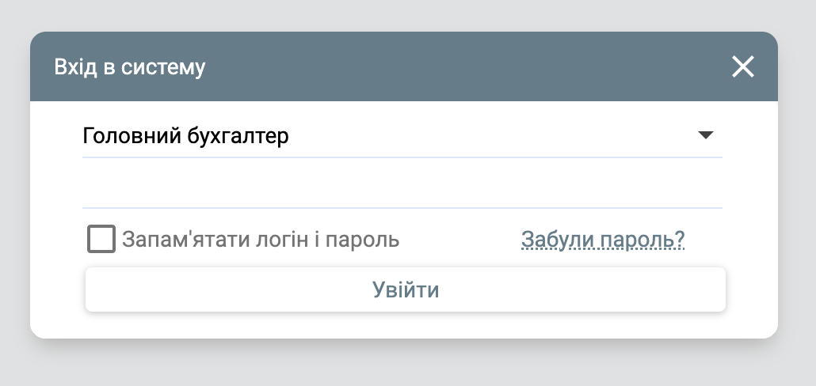

Рисунок 1.1 – Вхід в систему

Вибір об’єкта зображено на рисунку 1.2.

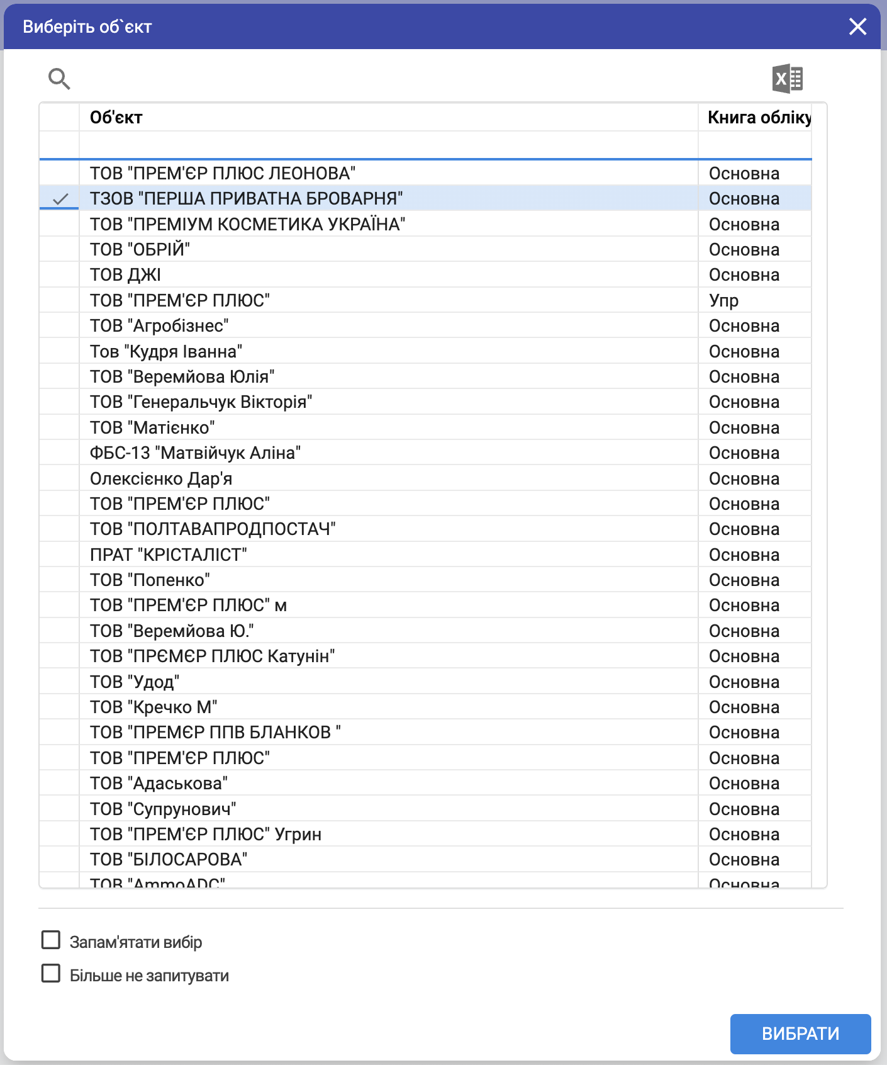

Рисунок 1.2 – Вибір об’єкта

Модуль Довідники зображено на рисунку 1.3.

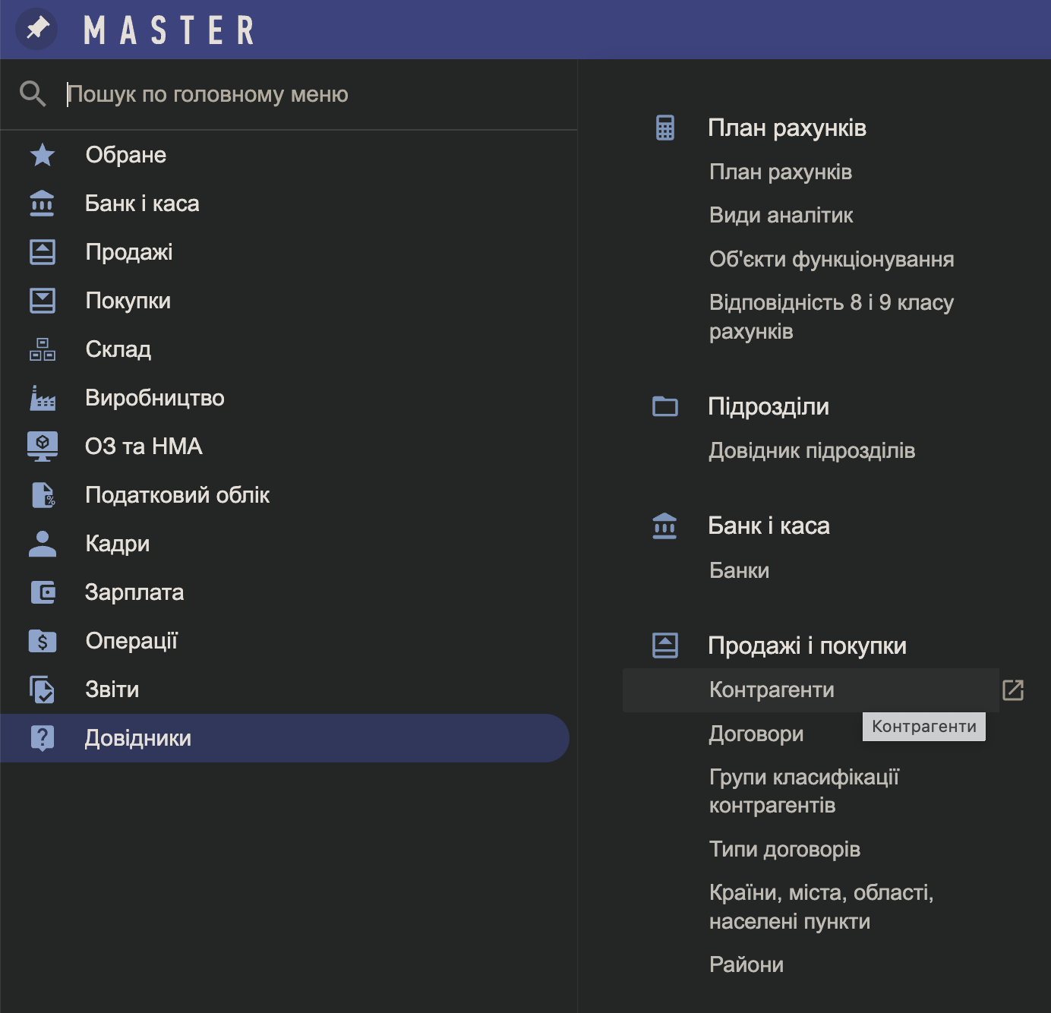

Рисунок 1.3 – Модуль Довідники

Заповнення реквізитів зображено на рисунку 1.4.

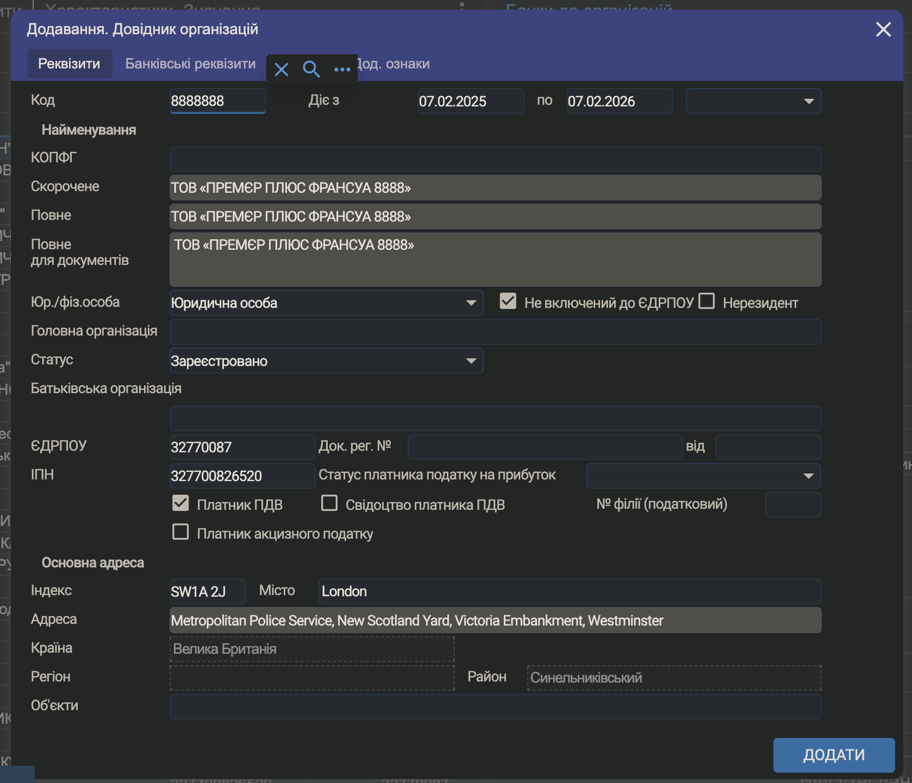

Рисунок 1.4 – Заповнення реквізитів

Результат додавання нового контрагента зображено на рисунку 1.5.

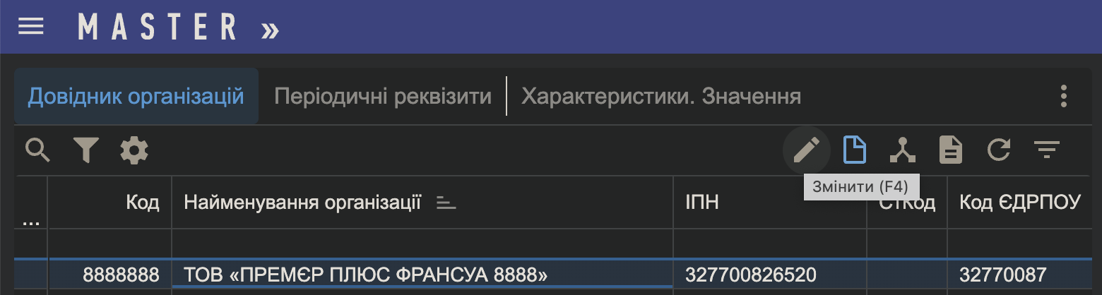

Рисунок 1.5 – Результат додавання нового контрагента

Реадагування нового контрагента зображено на рисунку 1.6.

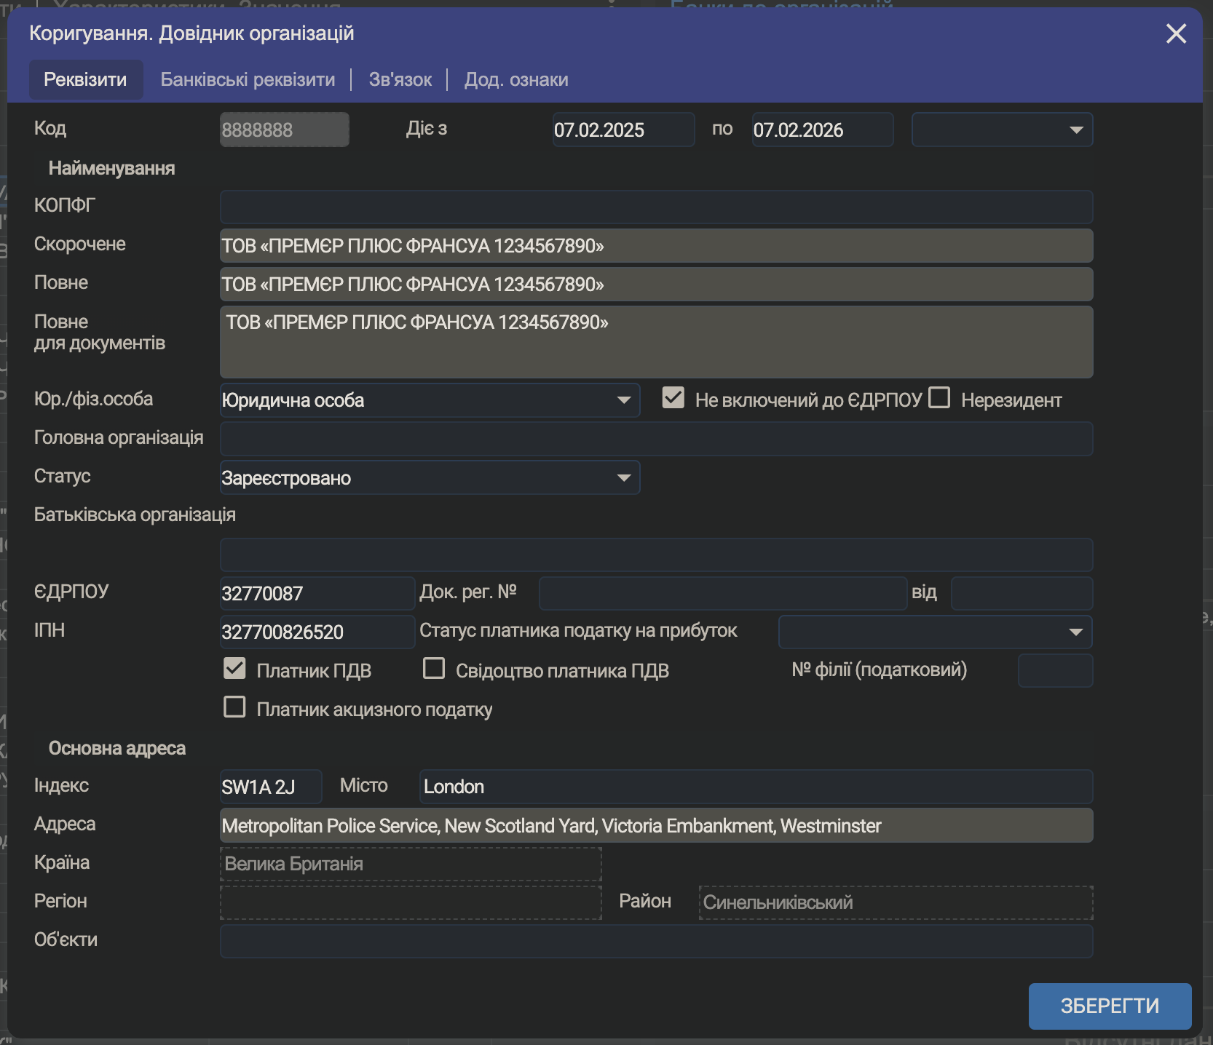

Рисунок 1.6 – Реадагування нового контрагента

Результати реадагування нового контрагента зображено на рисунку 1.7.

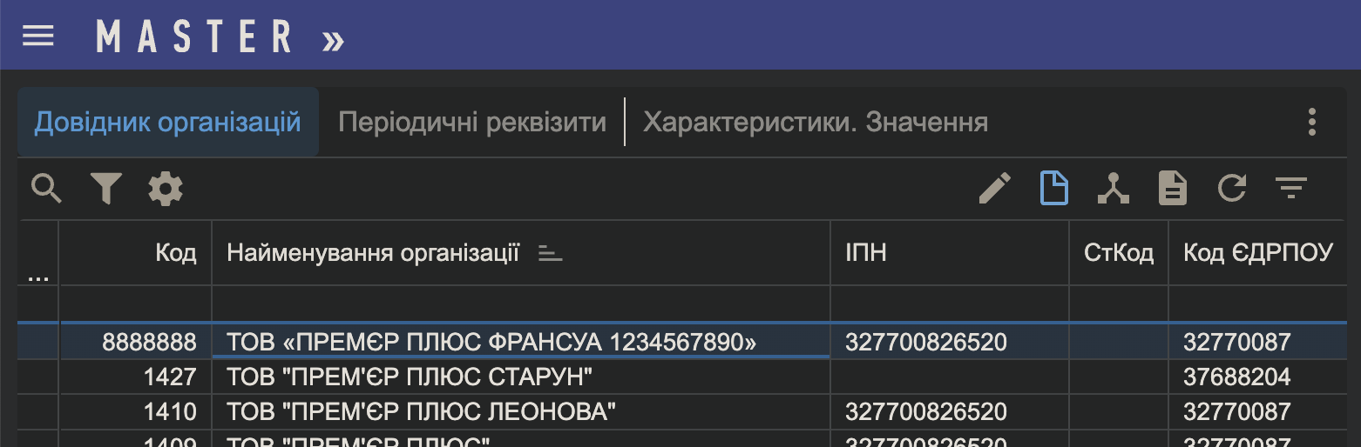

Рисунок 1.7 – Результати реадагування нового контрагента

Висновок: ознайомився з інформаційною системою MASTER:Бухгалтерія.